1- Télécharger le fichier **tinyos-1.1.0-1is.exe**de la source [**http://www.tinyos.net/dist-1.1.0/tinyos/windows/**](http://www.tinyos.net/dist-1.1.0/tinyos/windows/)**.**

2- Exécuter ce fichier pour installer la version 1.1.0 sous windows XP. L'installation se fait automatiquement. Un raccourci de Cygwin est sauvegardé sur le bureau.

3- Accéder à **C:\tinyos\cygwin\opt\tinyos-1.x\doc\tutorial\verifyhw.html**et suivre les étapes que contient cette page afin de vérifier si l'installation est bien réussie.

4- Accéder à: **cd /opt/tinyos-1.x/tools/java**ET taper :**make**

5- Installer les mises à jour de NesC1.1.1 and TinyOS1.1.15.

Pour se faire, rechercher sur le net <http://www.tinyos.net/dist-1.1.0/tinyos/windows/> ces

mises à jour en téléchargeant le**rpm** et le mettant dans **C:\tinyos\cygwin\home\Nom**

**de votre répertoire**

Et taper dans le**shell**:

**rpm -ivh --ignoreos nesc-1.1.2b-1.cygwin.i386.rpm**

**rpm -ivh --ignoreos --force tinyos-1.1.15Dec2005cvs-1.cygwin.noarch.rpm**

6- Aller à **opt/tinyos-1.x/tools/java/net/tinyos/sim**et verifier si ces fichiers sont presents:

**SimObjectGenerator.java**et **MoteSimObjectGenerator.java**

S'ils existent, alors les supprimer de ce répertoire.

7- Editer le **makefile**qui est dans **C:\tinyos\cygwin\opt\tinyos-1.x\tools\java\net\tinyos\sim**

et écrire cette instruction si elle n'existe pas : **net/tinyos/message/avrmote/*.class**

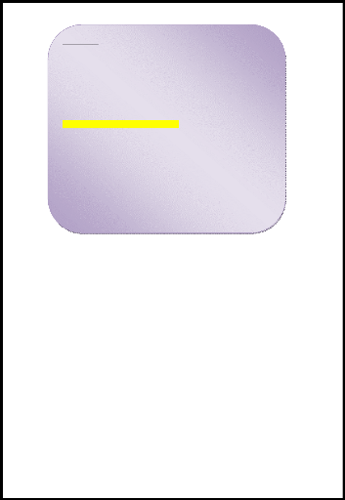

Le makefile

.....

.....

net/tinyos/sim/plugins/plugins.list \ net/tinyos/sf/*.class \ net/tinyos/util/*.class \ net/tinyos/packet/*.class \ net/tinyos/message/*.class \

**net/tinyos/message/avrmote/*.class \**

org/apache/oro/text/regex/*.class \ org/python/compiler/*.class \ org/python/core/*.class \ org/python/modules/*.class \ org/python/parser/*.class \ org/python/parser/ast/*.class \ org/python/rmi/*.class \

.....

.....

8- Aller à **shell**et taper:

**cd /opt/tinyos-1.x/tools/java/net/tinyos/sim make clean**

**make**

10- Accéder à l'application qui va être simulée. On prend par exemple, l'application Blink.

Accéder au**shell** et faire:

**cd /opt/tinyos-1.x/apps/blink**

**make pc**

puis

**export PATH="$TOSROOT/tools/java/net/tinyos/sim:$PATH"**

puis

**TinyViz -run build/pc/main.exe 20**///Insérer le nombre de noeuds. Par exemple 20